

Контактное лицо:
ОСАТЕК
Александр Кулебякин
Тел.: +7-495-4655047
A.Kulebiakin@osatec.ru

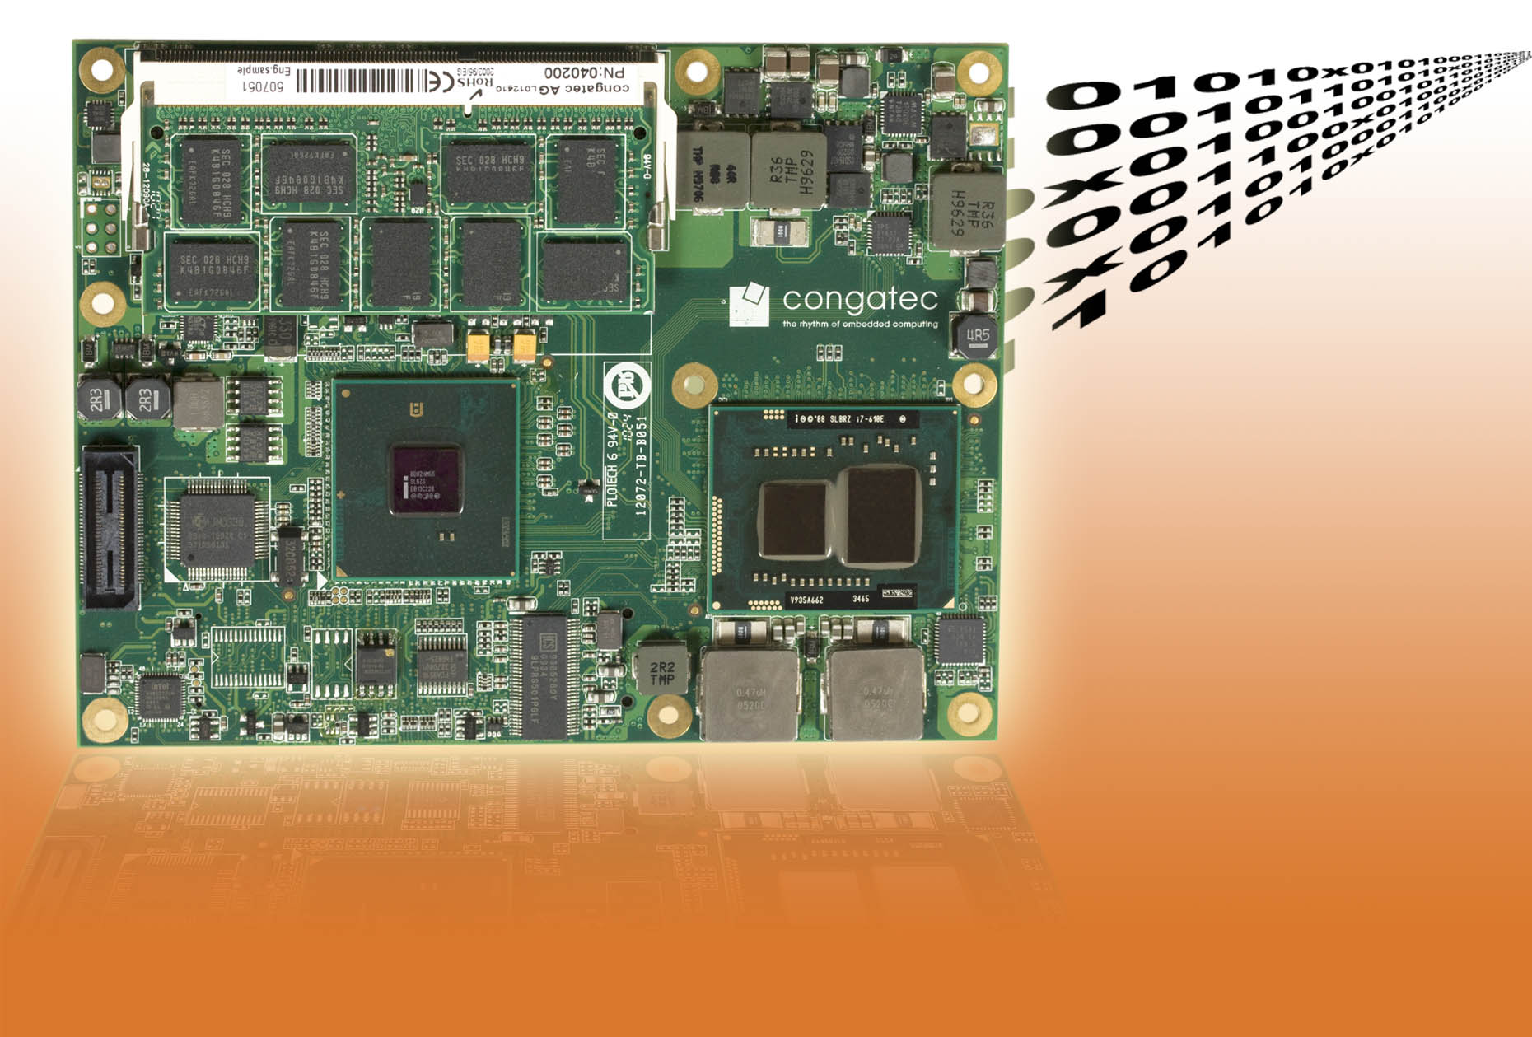
Текст и фото: http://pr.congatec.com

Пресс-релиз 11/2010

congatec представляет новый модуль COM Express Basic с поддержкой ECC

Новый conga-BE57 (95 x 125 мм) обеспечивает функцию коррекции ошибки памяти, что гарантирует максимальную надежность
Мюнхен, electronica, 9 ноября, 2010 * * * congatec AG, ведущий представитель рынка встраиваемых процессорных модулей, расширяет семейство своей продукции COM Express модулем conga-BE57. Разработанный для модулей памяти DDR3 ECC SODIMM и оснащенный процессорами Intel® чрезвычайно низкого потребления в BGA корпусах, модуль conga-BE57 особенно подходит для критических приложений.
ECC - Error Correction Code, код коррекции ошибки. В отличие от обычных модулей памяти (RAM), модули с ECC предлагают дополнительные возможности, позволяющие им проверять и управлять потоком данных и, следовательно, корректировать ошибки. Благодаря этому коду коррекции, модуль памяти этого типа может обнаружить и скорректировать однобитовые ошибки, а также определить мультибитовые. Это составляет значительную разницу для так называемого "бита четности", где ошибки могут только быть распознаны, но не исправлены. В результате такого увеличения надежности, модули СОМ с поддержкой ECC идеально подходят для требовательных приложений в медицинской технологии, серверных системах и авиационной промышленности.
В зависимости от приложения, модуль conga-BE57 iреализуется на процессоре Intel® Celeron® U3405 (2МБ кэш, 1.07 ГГц, TDP 18 Вт) или Intel® Core™ i7-610E (4МБ кэш, 2.53 ГГц, TDP 25 Вт). Модуль использует Mobile Intel® HM55 Express Chipset, который обеспечивает поддержку до 8ГБ (1066 MT/s) двухканальной памяти DDR3 SODIMM ECC. Встроенный графический контроллер поддерживает интерфейс Intel® Flexible Display Interface (FDI), таким образом обеспечивая два независимых видео канала на интерфейсах VGA, LVDS, HDMI, SDVO и DisplayPort.
Пять PCI Express Lanes, восемь портов USB 2.0, три SATA, один EIDE и Gigabit Ethernet интерфейс обеспечивают гибкое расширение системы с высокой пропускной способностью. Дополняют пакет контроллер вентилятора и LPC шина, а также Intel® High Definition Audio.

Доступность
Образцы доступны сейчас.

О congatec AG
Расположенная в Деггендорфе, Германии, congatec AG - это передовой производитель встраиваемых процессорных модулей на базе стандартов Qseven, COM Express, XTX и ETX. Благодаря этой специализации и с годовым доходом 26 миллионов евро (2009), congatec утвердился в этом секторе как ведущий поставщик. Продукция компании поддерживает все типы промышленных приложений, включая промышленную автоматизацию, медицина и автомобильная промышленность, а так же космический и транспортный сектора. Ключевое ноу-хау включает расширенный BIOS и поддержку драйверов, а так же всесторонние пакеты поддержки плат. Заказчику предоставляется полная поддержка продукт на весь его жизненный цикл, начиная со стадии проекта. Вся продукция congatec изготавливается контрактными производителями, которые соответствуют последним стандартам качества. Компания congatec в настоящее время насчитывает 92 сотрудников и имеет офисы в Пилсене и Брно/Чехия, Тайбее/Tайвань и Сан-Диего / США. Дополнительную информацию о компании можно найти на сайте www.congatec.ru.

* * *

